

АГЕНТСТВО ПО ОХРАНЕ КУЛЬТУРНОГО НАСЛЕДИЯ
РЕСПУБЛИКИ ДАГЕСТАН
(Дагнаследие)

367031, г.Махачкала, ул.Гусейнова, 26 Тел: (8722) 69-21-10 E-mail: dagnasledie@e-dag.ru

«___» _________ 2026 г. № _________
П Р И К А З

О включении выявленного объекта культурного наследия
«Дом Военного начальника Среднего Дагестана, где родилась писательница Ольга Форш», втор. пол. XIX в., расположенного по адресу: Республика Дагестан, Гунибский район, с. п. Гуниб, в единый государственный реестр объектов культурного наследия (памятников истории и культуры) народов Российской Федерации в качестве объекта культурного наследия регионального значения «Дом Военного начальника Среднего Дагестана, где родилась писательница Ольга Форш», вторая половина XIX в.,
и утверждении его границ территории

В соответствии с пунктом 12 статьи 9.2, статьей 18 Федерального закона от 25 июня 2002 г. № 73-ФЗ «Об объектах культурного наследия (памятниках истории и культуры) народов Российской Федерации» (Собрание законодательства РФ, 2002, № 26, ст. 2519; 2025, № 42, ст. 6083), пунктом 6.2 статьи 7 Закона Республики Дагестан от 3 февраля 2009 г. № 7 «Об объектах культурного наследия (памятниках истории и культуры) народов Российской Федерации, расположенных на территории Республики Дагестан» (Собрание законодательства Республики Дагестан, 2009, № 3, ст. 77; интернет-портал правовой информации Республики Дагестан (www.pravo.e-dag.ru) 2025, 15 мая, № 05004015809) и Положением об Агентстве по охране культурного наследия Республики Дагестан, утвержденным постановлением Правительства РД от 18 ноября 2016 г. № 342 (официальный интернет-портал правовой информации (www.pravo.gov.ru), 2016, 23 ноября, № 0500201611230005; интернет-портал правовой информации Республики Дагестан (www.pravo.e-dag.ru) 2025, 19 марта № 05002015544),
ПРИКАЗЫВАЮ:

- Включить выявленный объект культурного наследия «Дом Военного начальника Среднего Дагестана, где родилась писательница Ольга Форш», (далее - Объект), расположенный по адресу: Республика Дагестан, Гунибский район, с. п. Гуниб, в единый государственный реестр объектов культурного наследия (памятников истории и культуры) народов Российской Федерации, в качестве объекта культурного наследия регионального значения «Дом Военного начальника Среднего Дагестана, где родилась писательница Ольга Форш», дата создания: вторая половина XIX в., местоположение: Республика Дагестан, Гунибский район, с. Гуниб, ул. Ольги Форш, 1, установить вид объекта культурного наследия — памятник, общая видовая принадлежность - памятника истории.
- Утвердить границы территории объекта культурного наследия регионального значения «Дом Военного начальника Среднего Дагестана, где родилась писательница Ольга Форш» и режим использования его территории согласно приложению №1, графическое изображение границ территории согласно приложению № 2 к настоящему приказу.
- Исключить Объект из Перечня выявленных объектов культурного наследия, расположенных на территории Республики Дагестан.
- Консультанту отдела надзора, сохранения и использования объектов культурного наследия регионального значения Алиевой Н.М. обеспечить размещение настоящего приказа на официальном сайте Агентства по охране культурного наследия Республики Дагестан, в информационно­ телекоммуникационной сети «Интернет» (https://dagnasledie.e-dag.ru/).
- Начальнику отдела по работе с единым государственным реестром объектов культурного наследия Аллаеву Н.М. обеспечить направление настоящего приказа в Управление Федеральной службы государственной регистрации, кадастра и картографии по Республике Дагестан для регистрации ограничений (обременений) прав в Едином государственном реестре недвижимости.
- Контроль за исполнением настоящего приказа возложить на заместителя руководителя Харбилова Х.З.

Руководитель М. Мусаев

Приложение № 1
к приказу Агентства по охране культурного наследия
Республики Дагестан
от «____»__________2026 г. №______

Координаты характерных (поворотных) точек границы территории объекта культурного наследия регионального значения «Дом Военного начальника Среднего Дагестана, где родилась писательница Ольга Форш», расположенного по адресу: Республика Дагестан, Гунибский район, с. Гуниб, ул. Ольги Форш, д. 1.

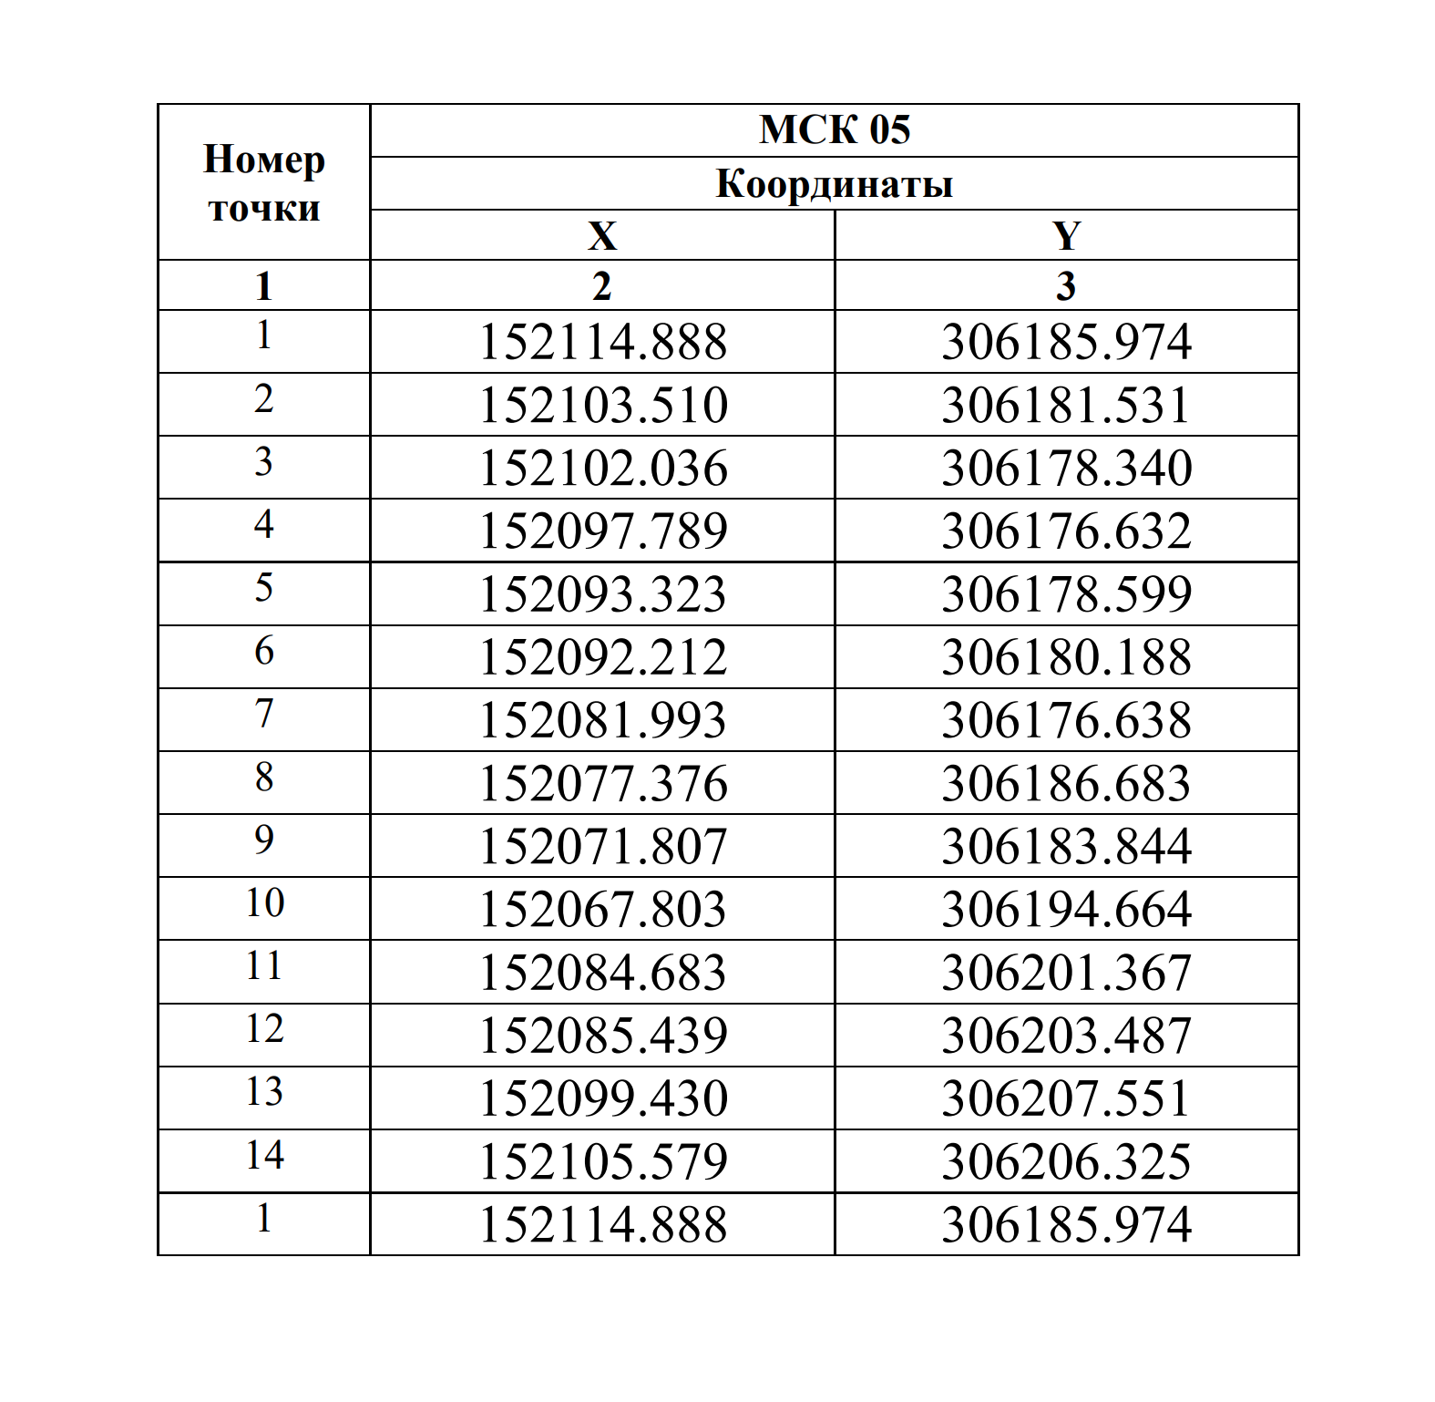

Режим использования территории Объекта:

Для территорий объектов культурного наследия установлен режим использования земель историко-культурного назначения.
Разрешенное использование на территории объекта культурного наследия и его условия:
1. Проведение работ по благоустройству территории;
2. Осуществление деятельности, направленной на сохранение или восстановление, воссоздание, восполнение (компенсацию) частично или полностью утраченных элементов и/или характеристик памятников, историко-градостроительной и/или природной среды;
3. Осуществление деятельности, направленной на обеспечение визуального восприятия объектов культурного наследия в их историко-градостроительной и природной среде, в том числе: вырубка и/или прореживание самосевных и малоценных древесно-кустарниковых насаждений, перекрывающих видовые раскрытия на памятники или от памятников;
4. Разборка или реконструкция существующих зданий, сооружений и их частей, нарушающих условия зрительного восприятия объектов культурного наследия в их ландшафтном окружении;
5. Ремонт, реконструкция надземных линий электропередач, их перекладка в подземном исполнении;
6. Осуществление деятельности по сохранению сложившегося в природном ландшафте соотношения открытых и закрытых пространств, в том числе расчистка заросших и зарастающих сельскохозяйственных угодий от самосевной растительности;
7. Осуществление деятельности в области охраны окружающей среды в целях обеспечения сохранности объектов культурного наследия в их историческом и ландшафтном окружении, а также сохранности природного ландшафта, в том числе мероприятий по охране чистоты воздушного и водного бассейнов, очистки водотоков и водоемов;
8. Рекультивация земель; мероприятия по защите от размывания берегов, подтопления и заболачивания, санитарных рубок и рубок ухода за древесно-кустарниковыми насаждениями;
Запрещенное использование:
1. Строительство объектов капитального строительства;
2. Размещение объектов производственного и коммунально-бытового назначения, пожароопасных, нарушающих гидрологические и экологические условия, необходимые для обеспечения сохранности объектов культурного наследия;
3. Размещение вывесок, перетяжек, рекламных щитов и информационных стендов, за исключением вывесок, связанных с информацией об объектах культурного наследия и расположенных в них организациях;
4. Прокладка транзитных магистральных линий инженерных коммуникаций в наземном и надземном исполнении, а также транзитных транспортных коммуникаций;
5. Установка вышек сотовой, радиорелейной и спутниковой связи;
6. Посадка древесных насаждений (в том числе защитных насаждений, древесных питомников, плодовых садов), не соответствующих исторической пространственной структуре ландшафта и ухудшающих условия зрительного восприятия объектов культурного наследия;
7. Устройство глухих (непрозрачных) оград по границам территорий памятника; размещение некапитальных хозяйственных строений за пределами исторически застроенных территорий;
8. Нарушение характера исторического ландшафта при восприятии;
9. Изменение рельефа территории;
10. Организация свалок мусора;
11. Проведение землеустроительных, земляных, строительных, мелиоративных, хозяйственных и иных работ, не связанных с проведением работ по сохранению объекта культурного наследия и (или) его территории;
12. Содержание крупного и мелкого рогатого скота, размещение ульев и пасек, иные виды сельскохозяйственной деятельности.

Приложение № 2
к приказу Агентства по охране культурного наследия
Республики Дагестан
от «____»__________2026 г. №______

Графическое изображение местоположения границ территории объекта культурного наследия регионального значения «Дом Военного начальника Среднего Дагестана, где родилась писательница Ольга Форш», расположенного по адресу: Республика Дагестан, Гунибский район, с. Гуниб, ул. Ольги Форш, д. 1

